Об утверждении регламента государственной услуги по аттестации производителей оригинальных и элитных семян, семян первой, второй и третьей репродукций и реализаторов семян
Утративший силу
Постановление акимата Северо-Казахстанской области от 16 июня 2014 года N 200. Зарегистрировано Департаментом юстиции Северо-Казахстанской области 18 июля 2014 года N 2865. Утратило силу постановлением акимата Северо-Казахстанской области от 20 августа 2015 года N 309
Сноска. Утратило силу постановлением акимата Северо-Казахстанской области от 20.08.2015 N 309 (вводится в действие со дня подписания).
В соответствии с пунктом 3 статьи 16 Закона Республики Казахстан от 15 апреля 2013 года "О государственных услугах" акимат Северо-Казахстанской области ПОСТАНОВЛЯЕТ:
1. Утвердить прилагаемый регламент государственной услуги "Аттестация производителей оригинальных и элитных семян, семян первой, второй и третьей репродукций и реализаторов семян".
2. Контроль за исполнением настоящего постановления возложить на курирующего заместителя акима области.
3. Настоящее постановление вводится в действие по истечении десяти календарных дней после дня его первого официального опубликования.
Аким  Северо-Казахстанской области | Е. Султанов

Утвержден
постановлением акимата
Северо-Казахстанской области
от 16 июня 2014 года № 200
Регламент государственной услуги
"Аттестация производителей оригинальных, элитных семян, семян первой, второй и третьей репродукций и реализаторов семян"
1. Общие положения
1. Государственная услуга "Аттестация производителей оригинальных, элитных семян, семян первой, второй и третьей репродукций и реализаторов семян" (далее – государственная услуга) оказывается физическим и юридическим лицам либо их уполномоченным представителям (далее – услугополучатель) местным исполнительным органом Северо-Казахстанской области (далее - услугодатель), а также посредством веб-портала "электронного правительства": www.e.gov.kz (далее – Портал).
2. Форма оказания государственной услуги: электронная (частично автоматизированная) и (или) бумажная.
3. Результат оказания государственной услуги - свидетельство об аттестации в форме электронного документа, удостоверенного электронной цифровой подписью (далее – ЭЦП) уполномоченного должностного лица услугодателя либо мотивированный ответ услугодателя об отказе в предоставлении государственной услуги в электронном или на бумажном носителе в случаях и по основаниям, предусмотренным Правилами аттестации производителей оригинальных и элитных семян, семян первой, второй и третьей репродукций и реализаторов семян, утвержденных постановлением Правительства Республики Казахстан от 30 ноября 2011 года № 1393 "Об утверждении Правил аттестации производителей оригинальных и элитных семян, семян первой, второй и третьей репродукций и реализаторов семян".
В случае обращения к услугодателю за получением свидетельства на бумажном носителе свидетельство об аттестации оформляется в электронном формате, распечатывается, заверяется печатью и подписывается руководителем услугодателя.
2. Описание порядка действий структурных подразделений (работников) услугодателя в процессе оказания государственной услуги
4. Основанием для начала процедуры (действия) по оказанию государственной услуги является заявление по форме, утвержденной Стандартом государственной услуги "Аттестация производителей оригинальных, элитных семян, семян первой, второй и третьей репродукций и реализаторов семян", утвержденного постановлением Правительства Республики Казахстан от 5 марта 2014 года № 199 "Об утверждении стандарта государственной услуги "Аттестация производителей оригинальных, элитных семян, семян первой, второй и третьей репродукций и реализаторов семян" (далее - Стандарт) и документы, указанные в пункте 9 Стандарта (далее - документы).
5. Содержание каждой процедуры (действия), входящей в состав процесса оказания государственной услуги, длительность его выполнения:
1) сотрудник услугодателя осуществляет прием, регистрацию документов услугополучателя и выдачу расписки о приеме соответствующих документов с указанием номера и даты приема документов, вида запрашиваемой государственной услуги, количества и названий приложенных документов, даты (времени) получения государственной услуги и места выдачи документов, фамилии, имени, отчества ответственного должностного лица услугодателя, принявшего документы – не более тридцати минут; передает документы руководителю услугодателя – пятнадцать минут.
Результат - зарегистрированное заявление;
2) руководитель услугодателя определяет исполнителя - структурное подразделение услугодателя, налагает соответствующую визу – не более двух часов.
Результат – виза руководителя услугодателя;
3) руководитель структурного подразделения услугодателя определяет ответственного исполнителя – не более двух часов.
Результат действия – виза руководителя структурного подразделения услугодателя;
4) ответственный исполнитель проверяет полноту представленных документов, направляет их в экспертную комиссию либо, в случае выявления неполноты представленных документов, направляет мотивированный ответ услугополучателю об отказе в рассмотрении заявления – в течение двух рабочих дней.
Результат - направление документов в экспертную комиссию либо направление услугополучателю мотивированного ответа об отказе в рассмотрении заявления;
5) экспертная комиссия изучает представленные документы, с выездом на место определяет степень соответствия физического или юридического лица требованиям, предъявляемым к производителям оригинальных семян, элитно-семеноводческим хозяйствам, семеноводческим хозяйствам, реализаторам семян и оформляет протокол о принятом решении – в течение пятнадцати рабочих дней.
Результат – протокол решения экспертной комиссии;
6) ответственный исполнитель не более одного рабочего дня:
на основании положительного решения экспертной комиссии подготавливает проект постановления акимата Северо-Казахстанской области о присвоение соответствующего статуса (далее - постановление) и проект свидетельства об аттестации;
на основании отрицательного решения экспертной комиссии подготавливает проект мотивированного ответа об отказе в предоставлении государственной услуги.
Результат – проект постановления и (или) соответствующий проект результата оказания государственной услуги;
7) руководитель структурного подразделения услугодателя обеспечивает подписание руководителем услугодателя проекта постановления и (или) подписывает соответствующий результат оказания государственной услуги – не более одного рабочего дня.
Результат – подписанное постановление и (или) подписанный соответствующий результат оказания государственной услуги;
8) ответственный исполнитель выдает результат оказания государственной услуги услугополучателю либо направляет в "личный кабинет" услугополучателя в форме электронного документа подписанного электронной цифровой подписью уполномоченного лица услугодателя – не более тридцати минут;
Результат - выданный результат оказания государственной услуги услугополучателю либо его направление в "личный кабинет" услугополучателя.
3. Описание порядка взаимодействия структурных подразделений в процессе оказания государственной услуги
6. В процессе оказания государственной услуги участвуют:
1) сотрудник услугодателя;
2) руководитель услугодателя;
3) руководитель структурного подразделения услугодателя;
4) ответственный исполнитель;
5) экспертная комиссия.
7. Описание последовательности процедур (действий) между структурными подразделениями (работниками), длительность каждой процедуры (действия):
1) сотрудник услугодателя после приема пакета документов, их регистрации и выдачи расписки о приеме соответствующих документов (не более тридцати минут), передает их руководителю услугодателя (пятнадцати минут);
2) руководитель услугодателя накладывает резолюцию, передает документы в структурное подразделение услугодателя (не более двух часов);
3) руководитель структурного подразделения услугодателя с соответствующей визой передает пакет документов ответственному исполнителю (не более двух часов);
4) ответственный исполнитель изучает документы и передает их в экспертную комиссию либо направляет мотивированный ответ услугополучателю об отказе в рассмотрении заявления (в течение двух рабочих дней);
5) экспертная комиссия приняв соответствующее решение передает его ответственному исполнителю (в течении пятнадцати рабочих дней);
6) ответственный исполнитель (не более одного рабочего дня):
на основании положительного решения экспертной комиссии подготавливает проект постановления и проект свидетельства об аттестации, передает их руководителю структурного подразделения услугодателя;
на основании отрицательного решения экспертной комиссии подготавливает проект мотивированного ответа об отказе в предоставлении государственной услуги, передает его на подпись руководителю структурного подразделения услугодателя;
7) руководитель структурного подразделения услугодателя обеспечивает подписание руководителем услугодателя проекта постановления и (или) подписывает соответствующий результат оказания государственной услуги, передает их ответственному исполнителю (в течении одного рабочего дня);
8) ответственный исполнитель выдает результат оказания государственной услуги услугополучателю (не более тридцати минут).
Справочник бизнес-процессов государственной услуги с указанием длительности каждой процедуры (действия) указана в приложении к настоящему регламенту.
4. Описание порядка взаимодействия с порталом, а также порядка использования информационных систем в процессе оказания государственной услуги
8. Описание порядка обращения и последовательности процедур (действий) услугодателя и услугополучателя при оказании государственной услуги через портал:
1) услугополучатель осуществляет регистрацию на Портале с помощью индивидуального идентификационного номера (далее – ИИН) или бизнес–идентификационного номера (далее – БИН), а также пароля (осуществляется для незарегистрированных услугополучателей на Портале);
2) процесс 1 – процесс ввода услугополучателем ИИН/БИН и пароля (процесс авторизации) на Портале для получения услуги;
3) условие 1 – проверка на Портале подлинности данных о зарегистрированном услугополучателе;
4) процесс 2 – формирование Порталом сообщения об отказе в авторизации в связи с имеющимися нарушениями в данных услугополучателя;
5) процесс 3 – выбор услугополучателем услуги, вывод на экран формы запроса для оказания услуги и заполнение услугополучателем формы (ввод данных) с учетом ее структуры и форматных требований, прикрепление к форме запроса необходимых копий документов в электронном виде указанные в пункте 9 Стандарта, а также выбор услугополучателем регистрационного свидетельства электронно–цифровой подписи (далее – ЭЦП) для удостоверения (подписания) запроса;
6) условие 2 – проверка на Портале срока действия регистрационного свидетельства ЭЦП и отсутствия в списке отозванных (аннулированных) регистрационных свидетельств, а также соответствия идентификационных данных (между ИИН/БИН указанным в запросе, и ИИН/БИН указанным в регистрационном свидетельстве ЭЦП);
7) процесс 4 – формирование сообщения об отказе в запрашиваемой услуге в связи с не подтверждением подлинности ЭЦП услугополучателя;
8) процесс 5 – направление электронного документа (запроса услугополучателя) удостоверенного (подписанного) ЭЦП услугополучателя через шлюз "электронного правительства" (автоматизированное рабочее место государственная база данных Е-лицензирование) для обработки запроса услугодателем;
9) условие 3 – проверка услугодателем соответствия приложенных услугополучателем документов, указанных в Стандарте и основаниям для оказания услуги для выдачи свидетельства об аттестации либо мотивированного ответа об отказе в оказании государственной услуги;
10) процесс 6 – получение услугополучателем результата услуги (уведомление в форме электронного документа) сформированный Порталом. Электронный документ формируется с использованием ЭЦП ответственного исполнителя и руководителя услугодателя.
10. Функциональные взаимодействия информационных систем, задействованных при оказании государственной услуги через Портал приведена диаграммой согласно приложению к настоящему Регламенту.
Приложение к Регламенту
государственной услуги
"Аттестация производителей
оригинальных, элитных семян,
семян первой, второй и треьей
репродукции и реализаторов семян"
Справочник бизнес-процессов оказания государственной услуги "Аттестация производителей оригинальных, элитных семян, семян первой, второй и треьей репродукции и реализаторов семян"
А. Через услугодателя

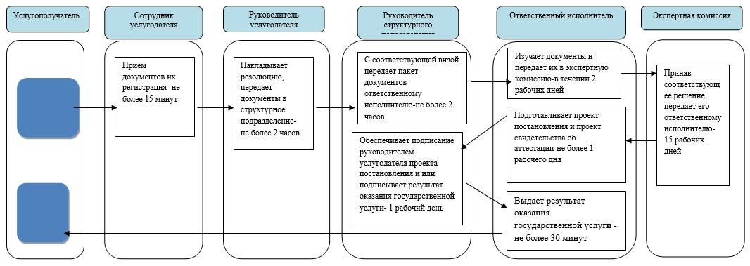

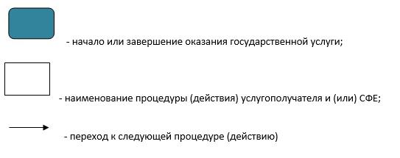

Б. При оказании государственной услуги через портал

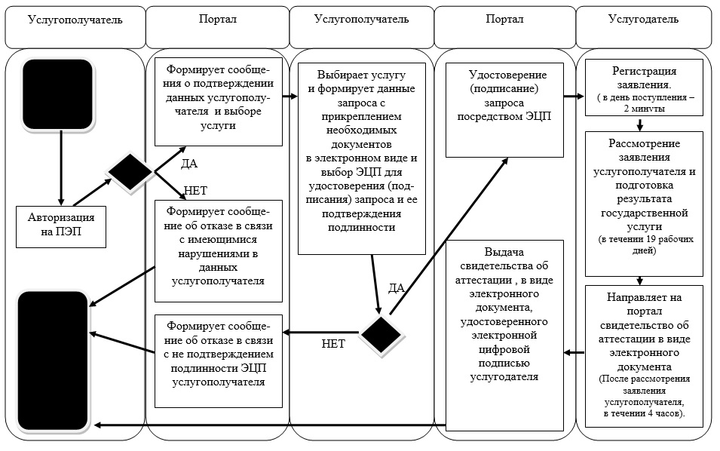
Условные обозначения:
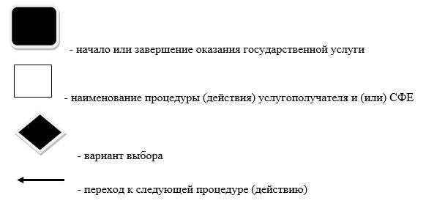

© 2012. РГП на ПХВ «Институт законодательства и правовой информации Республики Казахстан» Министерства юстиции Республики Казахстан

